Yapılacak düzenlemler
- Ürünler diye bir sayfa eklememiz gerekiyor orada ürünleri bütün olarak listelemeliyiz
- Ana sayfadaki yazı taşmış
- Logomuz mavi olması gerekiyor
- Adresimiz: 1472 sokak no 24 kat 3 daire 5 alsancak –İzmir posta kodu 35220- Turkiye
- Bizim yolladığımız word dökümanında her sayfanın altında İngilizce ve Türkçe açıklamalar var onlar sayfaların hepsinin altında olmalı adreste öyle AYNI ŞEKİLDE
- “KALİTE TECRÜBEDEN GEÇER” bu yazı kırmızı yazılacak
- Ürünlerin spesifikasyonları gözükmüyor dişi renk yapmışın sanırım onların DÜZELMESİ GEREKİYOR
- Flake graphite yazan yerde BİRDE ( DOĞAL GRAFİT) yazalım
- PHENOLIC RESIN YANINA (FENOLİK REÇİNE) yazalım
- Bu reçinenin spesifikasyonları gözükmüyor
- CHOPPED STEEL FIBRE (WOOL) –YANINA (ÇELİK FİBER) YAZALIM
- SPESİFİKASYONLARI GÖZÜKMÜYOR
- ANTİMUANDA YAZILAR TAŞMIŞ
- BİRDE BÜTÜN SAYFADA YAZILARIN PUNTOLARINI BİRAZ BÜYÜTELİM
- ENDÜSTRİYEL DOLGU (FİLLİTE) İSİMLİ ÜRÜNÜMÜZ YOK ÜRÜNLER LİSTESİNDEDE YOK
- KAMPANA BALATA AKSESUARLARI İSİMLİ ÜRÜN YOK - ÜRÜNLER LİSTESİNDE YOK
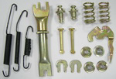

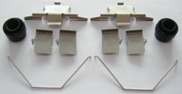

- BALATA AKSESUARI DEDİĞİMİZ ÜRÜNLER LİSTESİNDE YOK RESİMLERİ AŞAĞIDA
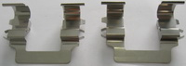
- DİSK BALATA AKSESUARLARI DEDİĞİMİZ ÜRÜNDE LİSTEDE YOK RESMİDE YOK
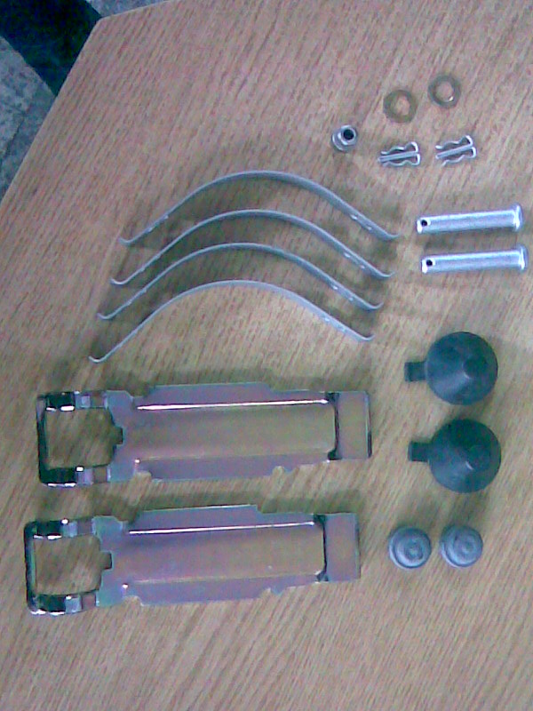
- METALİK SHİM İSİMLİ ÜRÜNDE AŞAĞIDAKİ RESİM YOK AÇIKLAMALARDA KAYA YÜNÜNÜN AÇIKALMASI VAR ONU SİLMEMİZ LAZIM TÜRKÇE OLANI İNGİLİZCE OLAN KALACA
BU REİM BENİM DOSYADAKİ GİBİ AYNI YERDE OLAMALI
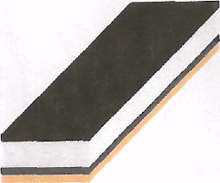
- DAMPING SYSTEM DENİLEN RESİM YOK (RESİM YUKARIDA)
- WEAR SENSOR İSİMLİ BİR MALIMIZ YOK LİSTESİNİ YAYINLAMIŞIN AMA ÜRÜNLER LİSTESİNDE YOK- RESİMLERİDE YOK ONUN RESİMLERİ AŞAĞIDA

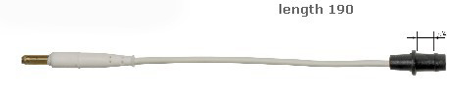
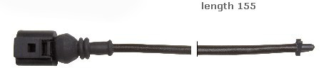
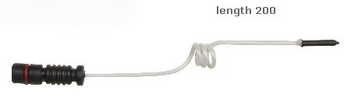

22 DİSK BALATA SACI –TÜM REFERENSLAR (İSİMLİ ÜRÜNÜMÜZ YOK )
TEMSİLİ RESİM EKTEDİR
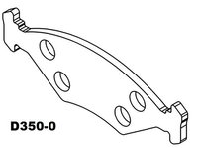

23 DİSK AYNASI TÜM MODELLER

